**10.LB**

**1.** NAPIŠITE PROGRAM KOJI ĆE ZA VARIJABLE A I B SA VRIJENOSTIMA A=1 I B=2 IZRAČUNATI ZBROJ, RAZLIKU, UMNOŽAK I KVOCIJENT.

Slika na kojoj se prikazuje tekst

Opis je automatski generiran

**2.** NAPIŠITE PROGRAM KOJI ĆE ZA TEMPERATURU OD 0°C IZRAČUNATI KOLIKO JE °F (°F=°C*9/5+32)

Slika na kojoj se prikazuje tekst

Opis je automatski generiran

**3.** NAPIŠITE PROGRAM KOJI ĆE ZA TROZNAMENKASTI CIJELI BROJ 345 IZRAČUNATI ZBROJ I UMNOŽAK NJEGOVIH ZNAMENKI.

Slika na kojoj se prikazuje tekst

Opis je automatski generiran

**4.** NAPIŠITE PROGRAM KOJI ĆE ZA 48KN IZRAČUNATI KOLIKO IMA NOVČANICA OD 10KN I KOVANICA OD 5KN, 2KN I 1KN.

Slika na kojoj se prikazuje tekst

Opis je automatski generiran

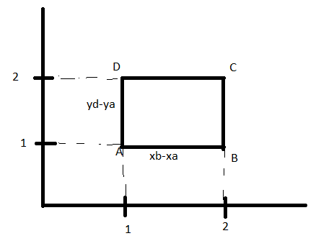**5.** ZA PRAVILNI ČETVEROKUT S KOORDINATAMA VRHOVA A(1,1), B(2,1), C(2,2) I D(1,2) IZRAČUNATI POVRŠINU ČETVEROKUTA.

Slika na kojoj se prikazuje tekst

Opis je automatski generiran

**6.** U RAZREDU SA 28 UČENIKA, 73% UČI ENGLESKI JEZIK, 18% NJEMAČKI I 9% TALIJANSKI. NAPIŠITE PROGRAM KOJI ĆE IZRAČUNATI KOLIKO ĆE UČENIKA UČITI ENGLESKI, KOLIKO NJEMAČKI, A KOLIKO TALIJANSKI.

Slika na kojoj se prikazuje tekst

Opis je automatski generiran

**11.LB**

**1.** NAPIŠITE PROGRAM KOJI ĆE UČITATI 3 OCJENE I IZRAČUNATI ARITMETIČKU SREDINU.

Slika na kojoj se prikazuje tekst

Opis je automatski generiran

**2.** UČITATI REALAN BROJ I IZRAČUNATI DRUGI KORIJEN IZ CIJELOG DIJELA I DRUGI KORIJEN IZ DECIMALNOG DIJELA.

Slika na kojoj se prikazuje tekst

Opis je automatski generiran

**3.** UČITATI BROJ SEKUNDI I IZRAČUNATI KOLIKO JE TO SATI, MINUTA I SEKUNDI.

Slika na kojoj se prikazuje tekst

Opis je automatski generiran

**4.** UČITATI KOORDINATE X I Y TOČAKA A I B I IZRAČUNATI MEĐUSOBNU UDALJENOST.

Slika na kojoj se prikazuje tekst

Opis je automatski generiran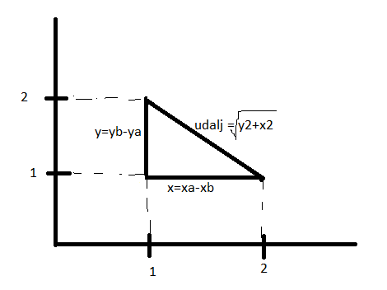

**5.** UČITATI VRIJEME U SATIMA I MINUTAMA I NAKON TOGA DODATI DODATNI BROJ MINUTA TE IZRAČUNATI KOLIKO ĆE BITI SATI I MINUTA NAKON PROTEKLIH DODATNIH MINUTA.

Slika na kojoj se prikazuje tekst

Opis je automatski generiran

**6.** UČITATI BROJ I ISPISATI ZNAMENKE.

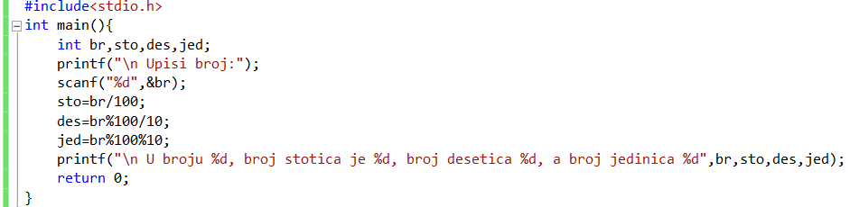

**12.LB**

**1.** UČITATI KUT U STUPNJEVIMA, MINUTAMA I SEKUNDAMA I PRETVORITI GA U RADIJANE.

Slika na kojoj se prikazuje tekst

Opis je automatski generiran

**2.** UČITATI REALAN BROJ I IZRAČUNATI DRUGI KORIJEN IZ CIJELOG I IZ DECIMALNOG DIJELA.

Slika na kojoj se prikazuje tekst

Opis je automatski generiran

**3.** UČITATI VELIČINU KUTA U STUPNJEVIMA I IZRAČUNATI SINUS,KORINUS I TANGES KUTA.

Slika na kojoj se prikazuje tekst

Opis je automatski generiran

**4.** UČITATI KATETU A PRAVOKUTNOG TROKUTA I VELIČINU KUTA BETA(U STUPNJEVIMA) IZMEĐU TE KATETE I HIPOTENUZE I IZRAČUNATI DULJINU HIPOTENUZE I DULJINU DRUGE KATETE.

Slika na kojoj se prikazuje tekst

Opis je automatski generiran

**5.** UČITATI VRIJEDNOST VARIJABLE BAZA I EKSPONENT I IZRAČUNATI BAZAEKSPONENT.

Slika na kojoj se prikazuje tekst

Opis je automatski generiran

**6.** UČITATI 3 SLUČAJNE OCJENE I IZRAČUNATI NJIHOV PROSIJEK.

Slika na kojoj se prikazuje tekst

Opis je automatski generiran